18. Útválasztó és munka az alkalmazásokkal - Smerovač a práca s aplikáciami
(Kidolgozta: Jurík Flórián)
- Írja le a LAN, WAN, CON, VTY kommunikációs virtuális és fizikai interfészeket, felépítést, bootolást. - Popíšte zloženie, bootovanie, komunikačné virtuálne a fyzické rozhrania LAN, WAN, CON, VTY.
LAN interfész – LAN-on belüli összeköttetések kialakítására használjuk (switch, PC...). Különböző kivitelezései: Ethernet, FastEthernet, GigabitEthernet
WAN interfész – A lokális hálózat külső hálózatokkal történő összekapcsolásra használják, általában nagyobb földrajzi távolságokra. A LAN interfészhez hasonlóan ezeknek is van IP-címe, alhálózati maszkja…
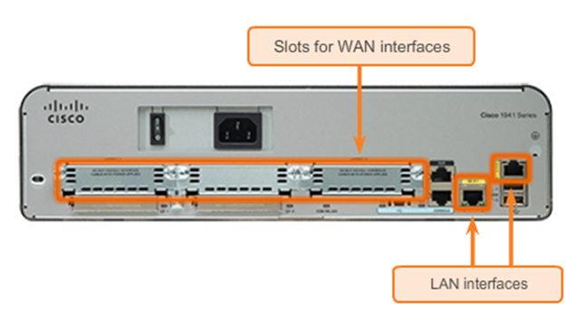
CON – Konzol portok a router konfigurálására. Kivitelezései: Console (RJ-45, mini-B USB), AUX (RJ-45)
VTY – Virtual Teletype. Virtuális portok melyek segítségével Telnet vagy SSH hozzáférést tudunk szerezni az eszközhöz. Le lehet ezeket a portokat jelszavazni.
Interfészek felépítése – A router is egy számítógép. Mivel nagyon sok fajta létezik belőle különböző szolgáltatásokra, ezért felépítésük is szinte mindig eltérő. Mint minden más PC-nek, ennek is szüksége van egy CPU-ra a funkciók és utasítások végrehajtása érdekében. A Ciscos routerek CPU-jának szüksége van az IOS operációs rendszerre (Cisco Internetwork Operating System), ami egy végrehajtási felületet biztosít számunkra.
A routerek 4 fajta memóriával rendelkeznek, melyek a következők: RAM, ROM, NVRAM és Flash.
RAM (Random Access Memory) – Tárolja a futó IOS-t, futó konfigurációt, forgalomirányító és ARP táblákat, packet buffert. Fizikailag kivitelezve ezek DRAM-ok DIMM slottal.
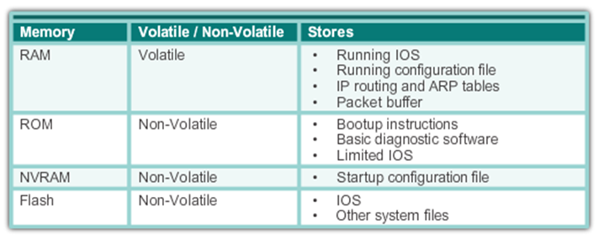
ROM (Read Only Memory) – Indítási utasítások, diagnosztikai szoftver, korlátozott IOS
NVRAM (Non-volatile Random Access Memory) – Indítási konfiguráció
Flash – Teljes IOS-t és egyéb rendszerfájlokat tárol a router kikapcsolása után is.
A router tartalmaz még tápegységet, ventilátorokat, alaplapot, hűtőbordákat.
Hátlap – Itt a portok helyezkednek el. Egy router általában ezekkel a portokkal van felszerelve: konzol (RJ-45, mini-B USB), AUX (RJ-45) – olyan, mint a konzol csak távoli elérésre használják modem és telefon vonal segítségével, LAN portok (RJ-45), EHWIC (Enhanced high-speed WAN interface card) slotok – rugalmasságot és modularitást nyújtanak annak érdekében, hogy szükség esetén a router különböző egyéb felületeket is támogasson, mint pl. Serial (soros), DSL, switch port, vezeték nélküli. A flash memória kibővítésére is találhatunk itt portokat, ezen kívül helyet kapnak itt USB portok is.
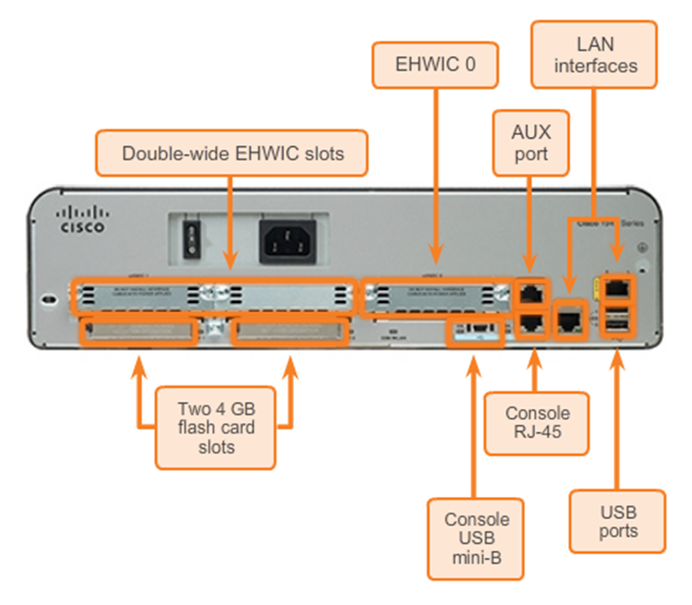

Bootolás (Rendszerindítás) – A router bekapcsolása után egy ROM chip elindítja a POST (Power-On Self Test) folyamatot, ami leteszteli az összes hardver komponenst, hogy megfelelően működnek-e. Ha mindent rendben talál, akkor ROM-ból a RAM-ba kerül átmásolásra a Bootstrap indítóprogram, amelynek az a fő feladata, hogy keresse meg a Cisco IOS-t a háttértárban, és töltse a RAM-ba.
Az IOS általában a flash memóriában van tárolva. Amikor a konzolban # jeleket látunk, akkor csomagolja ki magát. Ha nem talál IOS-t a Flashben, akkor a TFTP szerveren nézi meg. Ha ott sem találja meg, akkor betöltődik a ROM-ból egy alap verzió amit csak diagnosztikára és alapvető műveletekre lehet használni.
Ha minden rendben zajlott le és az IOS betöltődött, akkor a Bootstrap program megkeresi a startup configuration (indítási konfigurációs) fájlt az NVRAM-ban. Ha megtalálja, betölti a RAM-ba running configuration (futó konfigurációs) fájlként. Ez tartalmazza a konfigurációkat, amelyeket elvégeztünk a routeren). Ha nem találja meg, ismét a TFTP szerveren fogja keresni. Ha itt sincs, akkor a setup módba kerülünk.
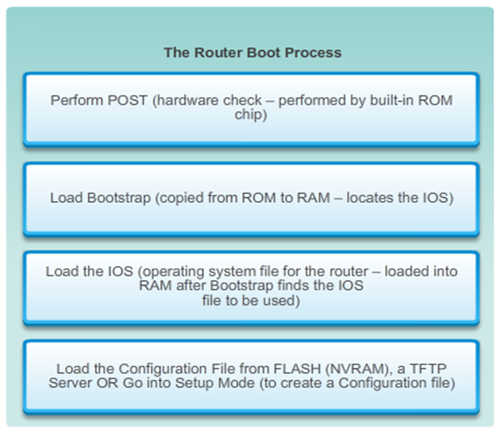
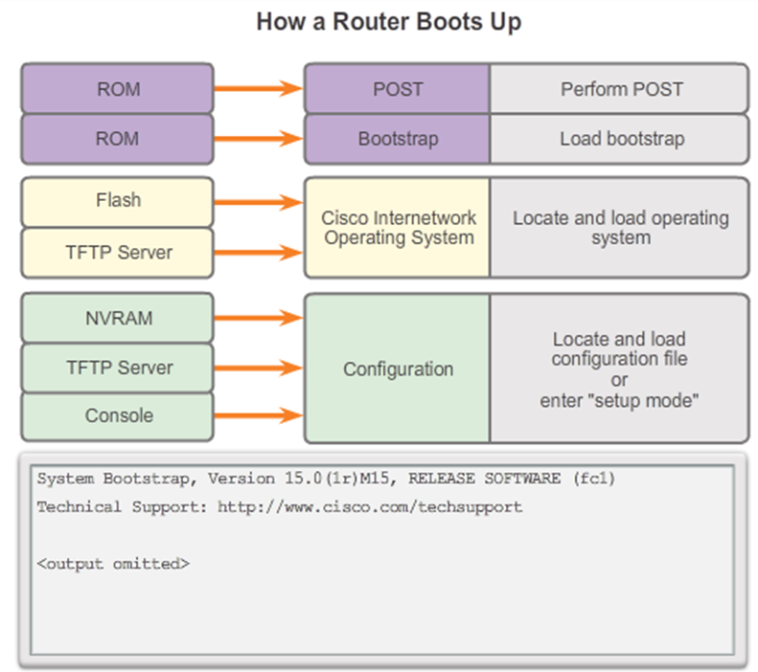

- Írja le az RS-232 soros interfészt és annak felhasználását: - Popíšte sériové rozhranie RS-232 a jeho využitie:
Leírás: Az RS-232 egy 9 pinnel rendelkező konnektor vagy port. Soros adatátvitelre szolgál. Két fajtáját különböztetjük meg: DTE (Data Terminal Equipment) – PC-hez és DCE (Data Communications Equipment) - modemhez. A DTE a hálózatra a nyers információt küldi el, míg a DCE átkonvertálja a jelet a megfelelő formátumra és ezenkívül az órajelet (clockrate) is megadja.
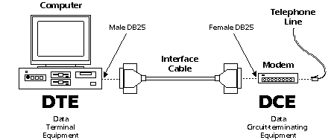
Felhasználása:
  - A mikrokontrollerrel történő összekapcsolásra. - V spojení s mikrokontrolérmi
Amikor Hudecnál voltunk, arra használtunk egy kábelt, hogy összekössük a gépet és a panelt. A kábel számítógépbe csatlakoztatott fele USB volt, a másik fele pedig egy 5-6 pines konnektor volt, ami tulajdonképpen RS-232 soros interfész nem teljes változata. Annak érdekében, hogy kommunikálni tudjon a két eszköz, egy USB – RS 232 átváltóra volt szükségünk, amely VCP (Virtual Com Port) módban volt. A gépben COM ként volt felismerve. Ez az összeköttetés a panelt 5V-al látta el.
A kommunikáció ezesetben az úgynevezett EUSART (Enhanced Universal Asynchronous Receiver Transceiver) modell segítségével történik. Ez a modell tartalmaz órajel generátort, léptető regisztert és adat puffert, hogy soros kommunikációt tudjon létrehozni a kódtól függetlenül.
A modult SCI (Serial Communication Interface)-nek is hívják és két fajta módon lehet bekonfigurálni:
1. – aszinkron full-duplex (PC)
2. – szinkron half-duplex (A/D, D/A perifériák, soros EEPROM)
A vétel/küldés NRZ (non-return-to-zero) formátumban működik, ahol a logikai 1-et mark-nak a 0-át pedig space-nek nevezik.
Megjegyzés: Ezeket az információkat Hudec pdfjéből szedtem ki. Ő még bemutat 2 programozási példát ezzel kapcsolatban amiket én nem hiszem, hogy fognak kérni, de ha meg akarod nézni akkor a 4_PIC_uC.pdf ben keresd Hudec oldalán Edupagen.
  - A konzol beállítására az útválasztón és a kapcsolón. - S nastavením konzoly u smerovača a prepínača.
Ha valamilyen oknál kifolyólag az eszköz konzolja nem elérhető a hálózaton keresztül, mindig be lehet konfigurálni azt offline is. Erre használható a konzol kábel, könnyen felismerhető színéről és formájáról. Az egyik fele RS-232 (számítógéphez csatlakozásra) a másik pedig RJ-45 (routerhez, switchhez csatlakozásra). A technika fejlődésének köszönhetően ez a kombináció már elavultnak számít, ugyanis az RS-232 –t leváltotta az USB.
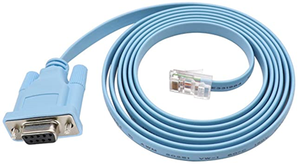
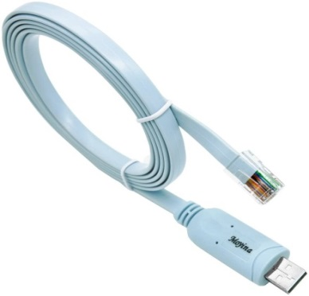
- Magyarázza meg és demonstrálja a bekapcsolt állapotban lévő útválasztón PT-ben: - Vysvetlite a demonštrujte na zapnutom smerovači v PT:
  - A konfigurációs üzemmódokat, az alapvető konfigurációt és az útválasztó bebiztosítását a visszaélések ellen. - Konfiguračné módy, základné konfigurovanie a zabezpečenie smerovača proti zneužitiu
Konfigurációs üzemmódok:
User executive (User EXEC) mode – Korlátozott képességei vannak. Ez az első mód, miután beléptünk a konfigurációba. Csak pár ellenőrző parancsot tudunk ebben a módban végrehajtani. Ha ebben a módban vagyunk az „ >” jellel van jelölve.
Privileged executive (Privileged EXEC) mode – Második elérhető mód. Már több dolgot lehet itt csinálni, mint az előzőben, de még mindig korlátozva vannak a lehetőségeink. Ha ebben a módban vagyunk, az „#” jellel van jelölve. Az enable paranccsal lehet ide bejutni.
Global configuration mode – Az itt történő parancsok írása befolyásolja az egész berendezést. Ha ebben a módban vagyunk, az (config)# jellel van jelölve. A configure terminal paranccsal lehet ide bejutni.
Specifikus konfigurációs módok – Itt lehet beállítani a portok működését, vagy a forgalomirányítást is. Fajtái: Interface mód (Fa 0/0, S0/0/0), Line mód (console, AUX, VTY) Ide a belépés attól függ, hogy milyen specifikus helyre szeretnénk menni, de példaképpen leírok párat (interface f0/0, line console 0, router ospf 1).
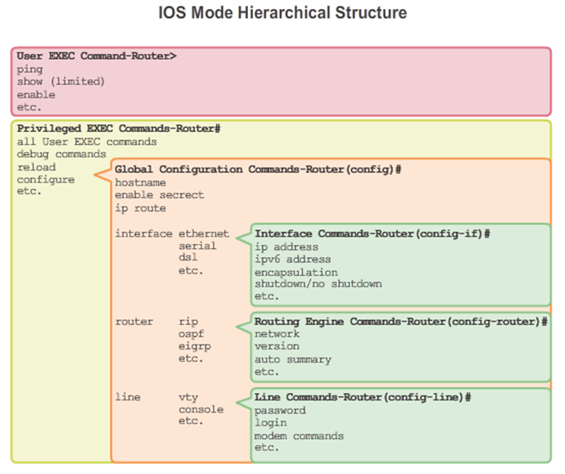

Alapvető konfigurációk és a router bebiztosítására:
Névadás az eszköznek:
A *nev* helyére kell a nevet írni:

A Privileged EXEC mód jelszóval való levédése:

User EXEC mód jelszóval való levédése (konzollal történő csatlakozás levédése):
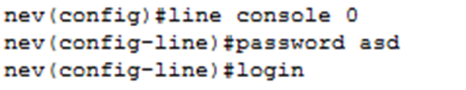

A VTY-t is konzollal történő módszer szerint tudjuk levédeni, csak „console 0“ helyett „vty 0 15“ kell írni, és az AUX-al is ugyanígy kell eljárni.

Üzenet kiíratása a konfigurációs ablak elejére:
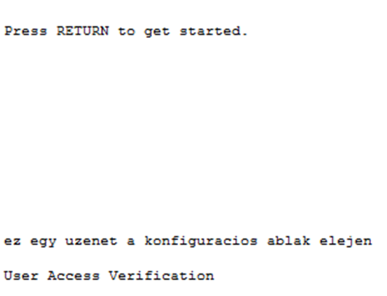
A konfigurációk elmentése:
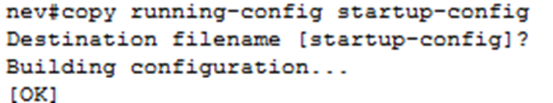
Ha kér fájlnevet, írhatunk, de elég egy enter is.
IP cím megadása:
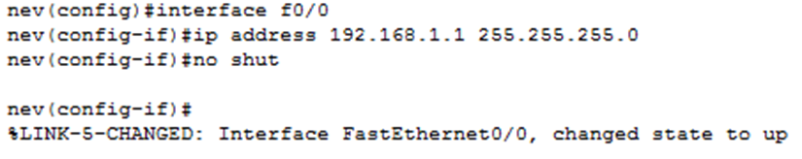
Ismeretlen szavak lefordításának letiltása:
Ha nem kulcsszavat írunk be Privileged EXEC módban, akkor az elkezdi ezt csinálni:
Ha viszont beírjuk a no ip domain lookupot, akkor nem fogja csinálni.
Mindenkinek más az, hogy mi az alapvető konfigurációk, de szerintem ennyi elég lesz, ha ezt elmondod érettségin.
  - L3 interfészének (Loopback, EtherChannel, GigaEthernet, Serial) beállítását és mutassa be azok felhasználását. - Nastavenie jeho L3 rozhraní (Loopback, EtherChannel, GigaEthernet, Serial), uveďte ich využitie.
Loopback – Egy IP-cím ami arra jó, hogy az eszköz letudja magát pingelni. Számítógépeknél automatikusan a 127.0.0.1 IP-cím az. Tesztelésekre tökéletes a használata. Routeren a következőképpen lehet beállítani:
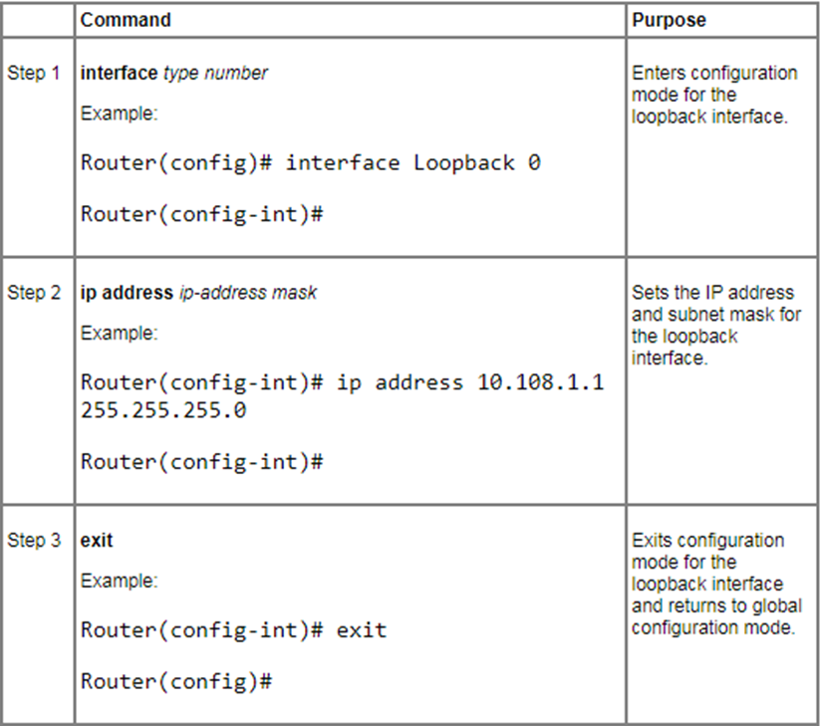

EtherChannel – Több fizikai összeköttetésből egy logikait csinál, így a hálózatot fel lehet gyorsítani, mivel az információ ezáltal több porton keresztül áramolhat. Különböző sebességű portok nem lehetnek összekötve és a duplexitásnak is egyeznie kell. A maximum elérhető sebesség 800 Mb/s (FastEthernet) vagy 8 Gb/s (GigabitEthernet) lehet. L3 szinten a következőképpen lehet őket bekonfigurálni:
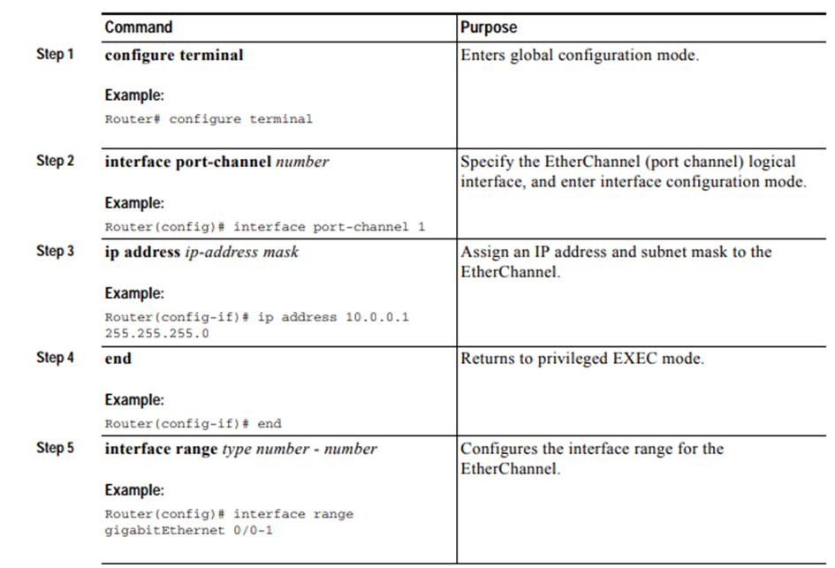
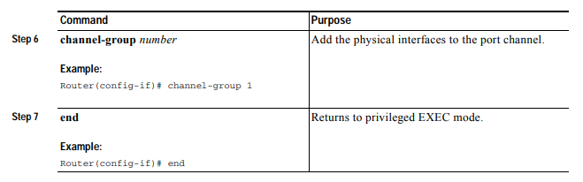
GigabitEthernet – A legalapvetőbb dolog a GigaEthernet konfigurálásánál az IP-cím megadása amit már előbb bemutattam. Módot is be lehet konfigurálni:
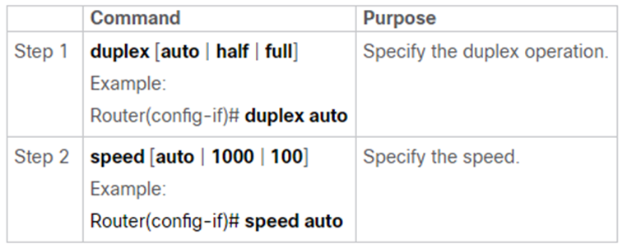

Nem fogom az összes lehetőséget leírni, mert nagyon sok van belőlük. Ha belemész PT-be egy routernek az interfészébe, nyomsz egy „?”-t akkor kijön az összes dolog amit be lehet konfigurálni rajta.
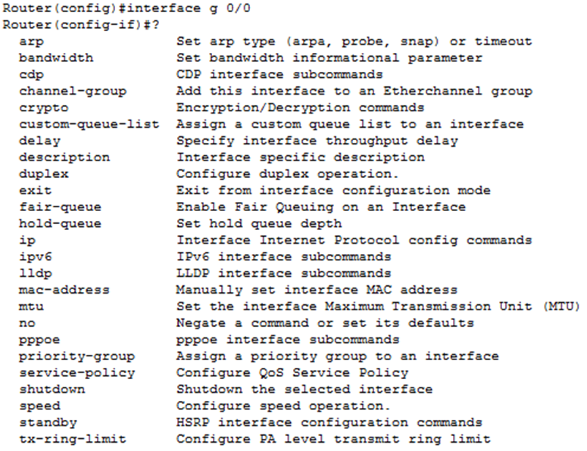

Serial (Soros port) – Az emlékezeteim szerint órákon csak annyit vettünk a Serial konfigurálásáról, hogy hogy kell IP-címet, sávszélességet és órajelet beállítani. Általában 2 router összekötésére használják. Ha PT-ben nem találsz a routeren serial portot akkor a Physical ablakban kell betenni úgy, hogy először is kikapcsolod az eszközt. Utána bal oldalon a Modules-nál keresel egy olyat, ami tartalmaz serial portot. Hozzáteszed a routerhez és aztán visszakapcsolod. Az IP-címet ugyanúgy kell megadni, mint mindenhol máshol.
Bandwidth (Sávszélesség): Csak a DCE felén kell.

Clock rate (Órajel): Csak a DCE felén kell.

Ugyanígy itt is, ha beírsz egy „?”-et akkor kijönnek a lehetséges konfigurációs beállítások a felületen. További „?” írásával megtalálhatod azt, amit keresel.
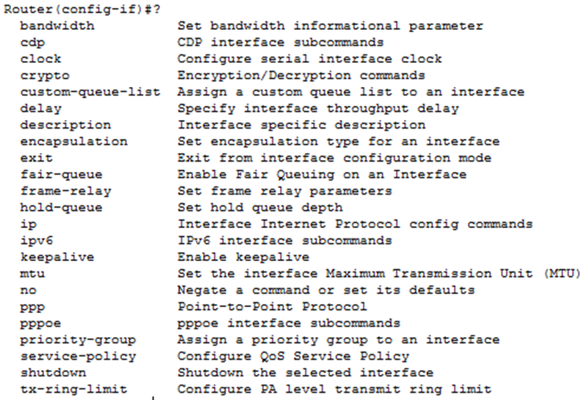

  - Vázoljon fel probléma diagnosztikai táblákat és problémamegoldási lehetőségeket az OSI modell L1, L2 és L3 rétegein (show, debug, syslog parancsok). - Predveďte tabuľky a spôsoby diagnostikovania problémov na L1, L2 a L3 vrstvách OSI (príkazy show, debug, syslog správy).
Show – A show parancsokból is nagyon sok van. A „?” módszerrel ki lehet deríteni, hogy melyik mire jó. Némelyikek rendelkeznek több opcióval, ezeket „?” segítségével szintén ki lehet íratni.
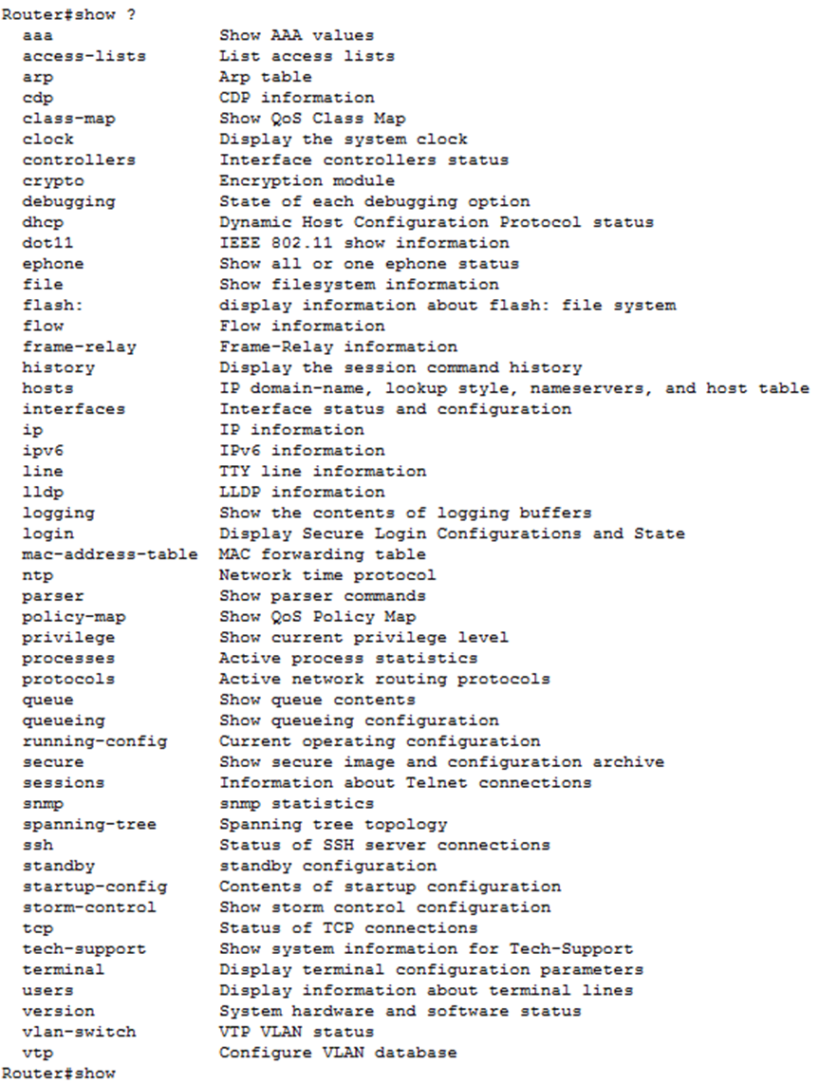
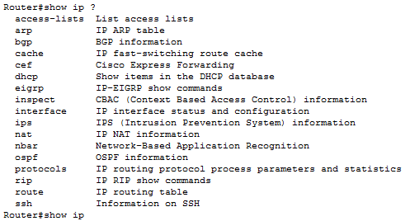

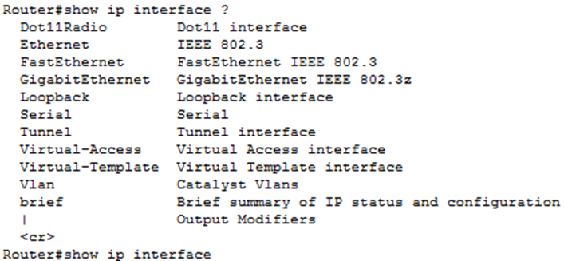
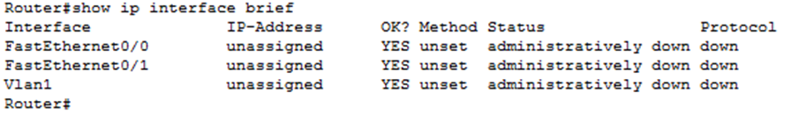

A fenti példából látva tényleg nagyon sok van, de a leghasználtabbak a következőek:
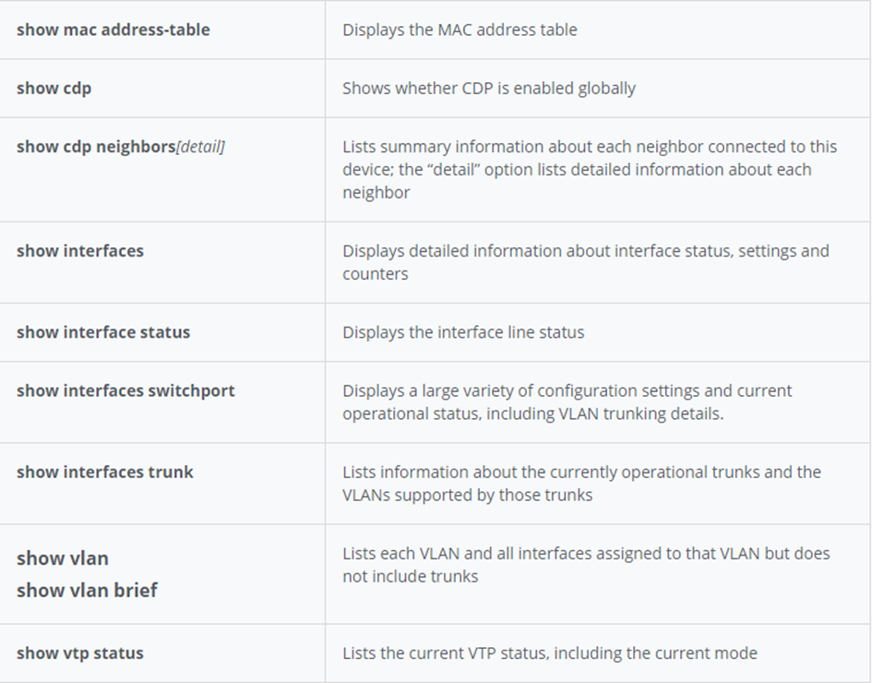
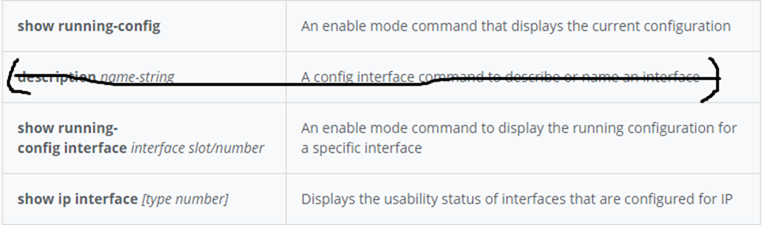

Debug – A debug parancs információkat jelez ki arról, hogy az eszköz éppen milyen folyamatokat végez. Hasznos lehet a hiba elhárítása során. Ha egy debug parancsot beírunk, azt a hiba elhárítása után később le is kell állítani ugyanazzal a paranccsal annyi eltéréssel, hogy no (külön) vagy un (egybe) kell írni az elejére. Leterheli a CPU-t, szóval ne legyen mindig bekapcsolva.
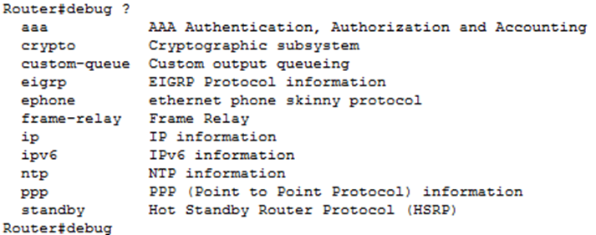
Syslog – Egy eszköz, amely minden változást feljegyez egy naplóba (log). Ez a RAM-ban van tárolva, tehát ha az eszköz kikapcsol ez is eltűnik. Viszont ezeket a naplókat el lehet küldeni egy szerverre, ahol megmaradnak. A következő parancsokkal lehet ezt elérni:
A példa ezen struktúra alapján lesz bemutatva:
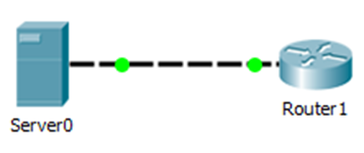
Először is előnyös beállítani a pontos időt, hogy tudjuk mikor történt az feljegyzés a naplóban:
A következő paranccsal megadjuk az IOS-nek, hogy a naplóba írja az időt is (alapból nem írja):
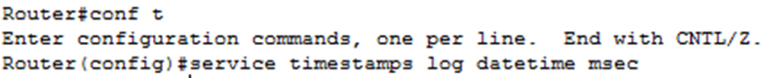
Most megadjuk az eszköznek, hogy hová küldje az információkat (Az IP-címek egyértelműen meg vannak adva már mindkét eszközön):
Ha belemész a Server >> Services >> syslogba és látsz üzeneteket akkor csináltál egy syslog szervert.
Hogyan kell bejegyzést generálni?
A legkönnyebb módszer az, hogy belemész az egyik interfészbe (pl g0/0) és beírod a shutdown vagy no shutdown parancsot. Akkor ezeket a logokat írja ki:

Egy log üzenet így van felosztva:
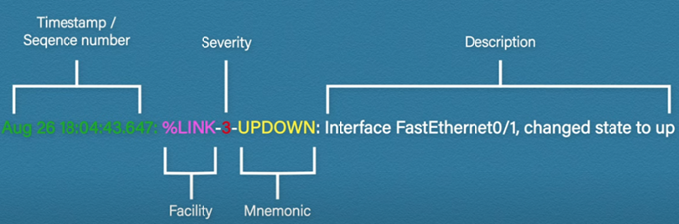

Timestamp – Idő
Facility – Az üzenet forrása
Severity – Az üzenet súlyát írja le (8 szint van)
Mnemonic – A kód azonosítására szolgál
Description – Leírás

- Folytasson párbeszédet az útválasztó elleni támadások típusairól, és javasoljon ellenintézkedéseket. - Pojednajte o druhoch útokov na smerovač a navrhnite protiopatrenia.
  - Magyarázza el a jelszóvisszaállítás (Password Recovery) lépéseit, indokolja meg a tevékenységet. - Vysvetlite postup pri obnove hesla (Password Recovery), zdôvodnite procedúru.
Egy routeren jelszóvisszaállítást a következőképpen kell elvégezni. A visszaállítás folyamata az eszköz fajtájától is függ, de mindegyik ugyanezen az elv alapján működik:
Amíg a router még csak bootol, azalatt meg kell nyomni a CTRL + C kombinációt (PT). Ha lemaradtunk róla, akkor a Packet tracer Physical ablakában ki és be kell kapcsolni és újra lesz rá esélyünk. Onnan tudjuk, hogy bootol a gép, hogy # jeleket ír ki egymás után. Ha időben megnyomtuk a kombinációt, akkor bejutunk a rommon (ROM monitor) módba ahová a következő parancsokat kell beírni:
Confreg 0x2142 - Indításkor az eszköz figyelmen kívül hagyja a startup configot, amiben az elfelejtett jelszavak is vannak, így újra jelszó nélkül be lehet majd lépni.
Reset – Újraindítsa az eszközt
Mostani állapotban jelszó nélkül be lehet jutni az eszközbe. Még 3 dolgot kell megcsinálni. Új jelszavat adni, elmenteni azt a startup configba és visszaállítani a regisztert.
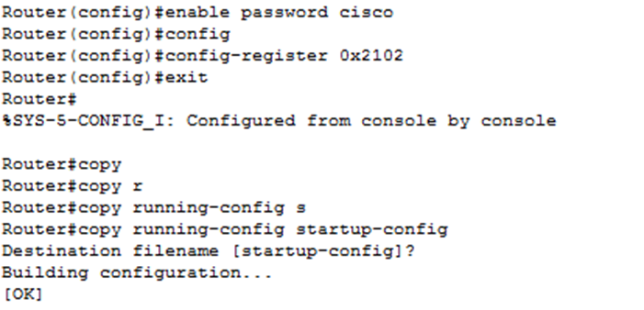
Ezzel sikeresen végrehajtottuk a jelszóvisszaállítást.
  - Írja le a konfigurációs állomány és az IOS operációs rendszer biztonsági mentés létrehozásának lépéseit a lokális és külső tárhelyen (TFTP). A PT programban demonstrálja a konfiguráció visszaállítását a TFTP szerverről. - Popíšte spôsoby vytvorenia záloh konfiguračného súboru a operačného systému IOS na lokálnom a externom úložisku (TFTP). V programe PT demonštrujte obnovu konfigurácie z TFTP servera.
Ahhoz, hogy létre tudjunk hozni biztonsági mentést a TFTP szerveren szükséges, hogy az eszközök tudjanak kommunikálni egymással. A lokálisnál elég csak egy PC, amellyel végezzük a konfigurációt, egy router amelynek elmentjük a konfigurációját, és egy szerver ahova elmentjük a konfigurációs fájlt. A külső tárhelynél csak annyi a különbség, hogy más hálózaton lesznek.
Konfiguráció mentése (lokálisan) és visszaállítása a TFTP szerverről. (Megyjegyzés: A képeken néhány parancs switchen lesz, de routeren is ugyanúgy működik.)
Szükségünk lesz egy routerre és egy szerverre
Megadjuk a helyes IP-ket, hogy tudjanak kommunikálni egymással.
Szerver: Klikk a szerverre >> Desktop >> IP Configuration
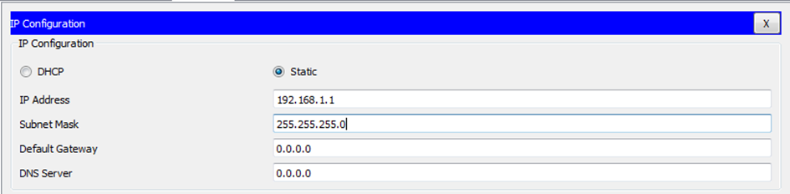

A routernek is meg kell adni az IP-címét.
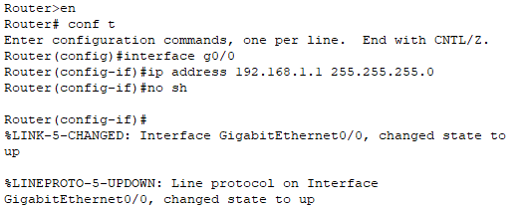
Pingeléssel lehet ellenőrizni, hogy tudnak-e kommunikálni.
A küldés a következő parancsokkal történik (szoktak ilyenkor még egy copy running-config startup-config-ot csinálni, de nem kötelező):
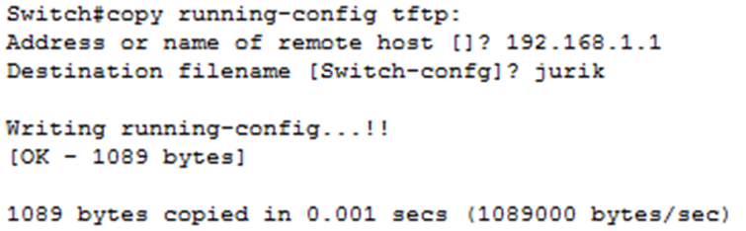
Hogy megérkezett-e, így lehet leellenőrizni: szerverre kattints >> Services >> TFTP >> és ha ott van a fájlok között a tiéd is, akkor átment.
Próbaként indítsuk újra a routert és ha nem volt elmentve a running config startup config ként akkor a switchen most nem lesz semmilyen konfiguráció, így beletölthetjük azt, ami a TFTP szerveren van.
Annak érdekében, hogy a szerver és a router tudjanak kommunikálni, először egy IP- címet kell adni az interfésznek, mivel újra lett indítva. Mindegy, hogy mi lesz az IP-cím (csak egy hálózatban legyen a szerverrel) ugyanis miután letöltötte a konfigurációt a szerverről arra fog visszaállni, ami ott volt.
A konfigurációt a következő parancsokkal kell letölteni:
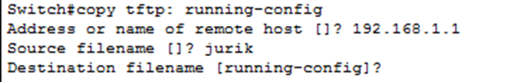
Amikor a destination filename-t kéri, egy entert elég nyomni.
Ellenőrizzük a konfigurációt a show run paranccsal, és ha minden olyan, mint amikor először elmentettük, akkor jól megcsináltuk a letöltést.
- Definiálja a számlálókat, hasonlítsa össze egyes típusaikat, rajzolja meg ábráikat. - Definujte počítadlá v číslicovej technike, nakreslite ich značky a porovnajte jednotlivé druhy.
Számlálók - A számlálók szekvens áramkörök, melyek megszámolják a bemenetre jövő impulzusokat és ezt valamilyen kódban ábrázolják. (Megjegyzés – K. Erik: Szerintem a JK áramkörös számlálók felépítését megtervezni, felvázolni nem kell majd tudni érettségin, de meg lehet említeni, hogy milyen tagból készülnek, milyen módszereket használunk fel elkészítésükkor.)
Szinkron számlálók: Billenő áramkörei közös órajel hatására egyszerre kapcsolnak.
A számláló ábrája sok mindentől függ, például hogy áramkörökből szeretnénk létrehozni, milyen legyen az átvitel (soros, párhuzamos), meddig számoljon el, tehát nagyon sok fajta van. A következő ábrákon azok lesznek felsorolva, amelyeket átvettünk az órákon.
Szinkron 5-ös (0-4 ig számol) számláló JK áramkörökből:
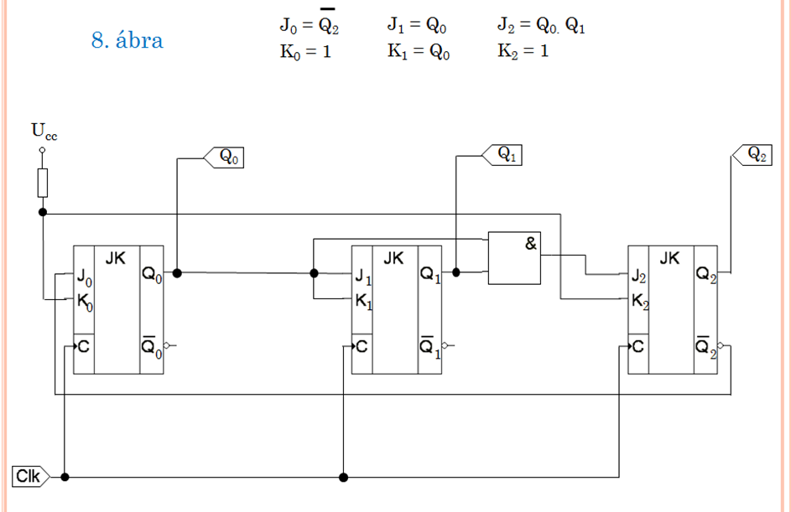
Szinkron 10-es (0-9 ig számol) számláló JK áramkörökből:
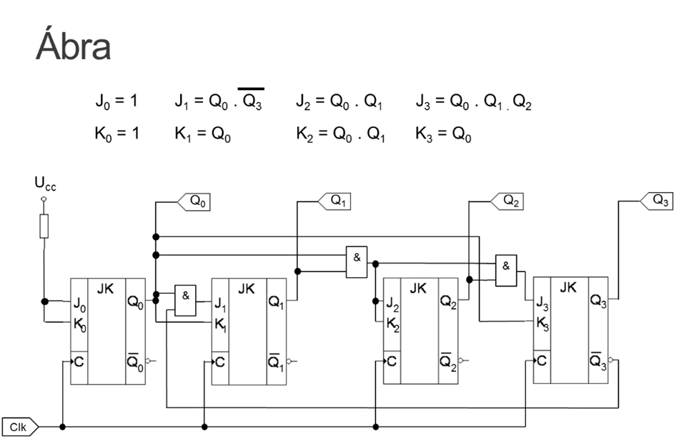
A fenti egyenletek a Karnaugh-tábla és minimalizálás hatására jöttek létre. Ha jobban megfigyeljük az ábrákat, akkor ezek csak JK áramkörök összekötve az egyenletek szerint.
Aszinkron számlálók: Csak a közvetlen előttük levő bit változását figyelik. További jelre nincs szükségük. Egyszerűbb a felépítésük. Aszinkronon számlálókon belül megkülönböztetjük a következőket: nem integrált, integrált (ezen belül pedig bináris vagy dekadikus).
Nem integrált:
4 darab D-ből készült T áramkör
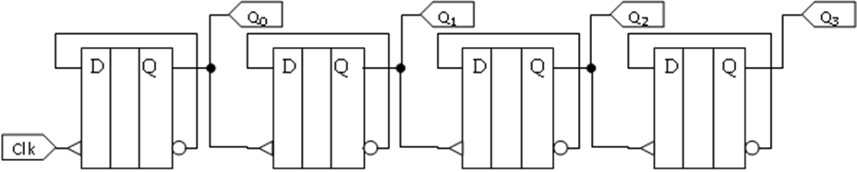
Integrált:
Bináris:
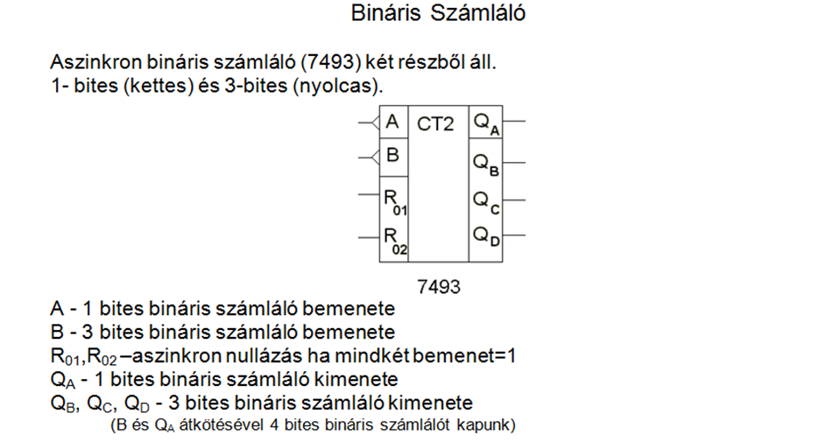
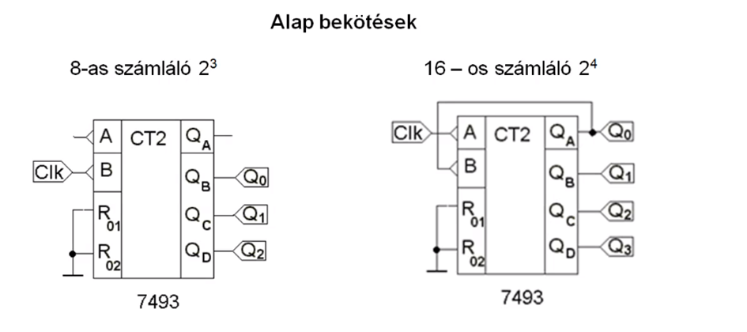
Dekadikus:
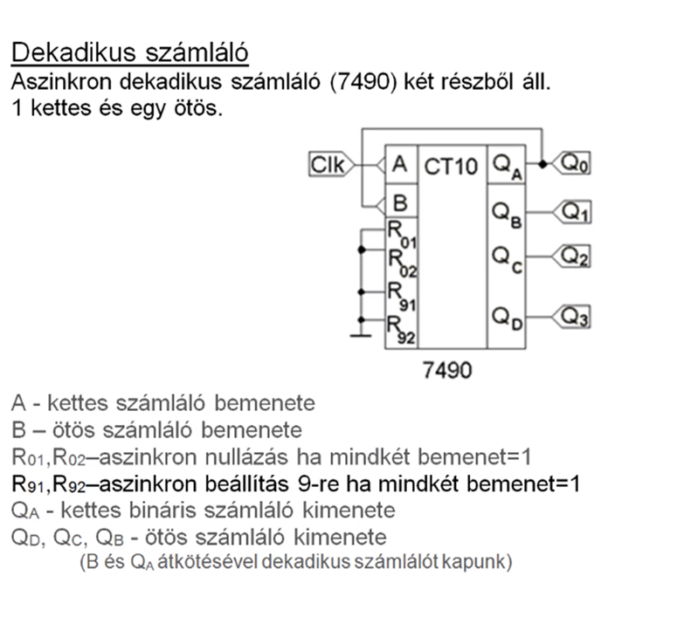
- Táblázatkezelőben mutassa be a grafikonok, diagramok létrehozását és módosítását. Mutassa be nagy táblázatok nyomtatási beállításait. - Tabuľkový procesor – ukážte tvorbu, úpravu grafov a nastavenie tlače rozsiahlych tabuliek.
Grafikonok, diagramok létrehozása és módosítása: Grafikon létrehozásánál először is ki kell jelölni azokat az oszlopokat és sorokat, amelyekből grafikont szeretnénk készíteni.
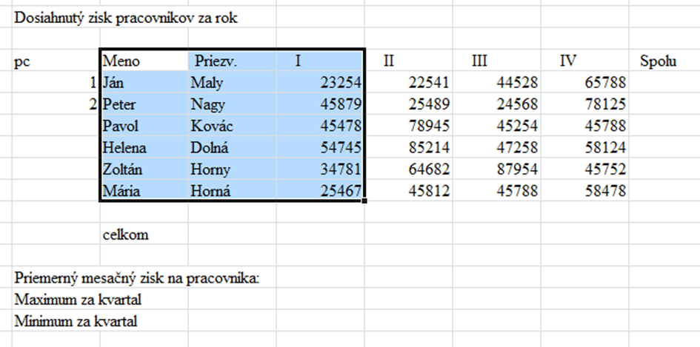
A „Beszúrás” fül alatt a diagramok között rákattintunk arra a grafikonra, amelyiket szeretnénk létrehozni:
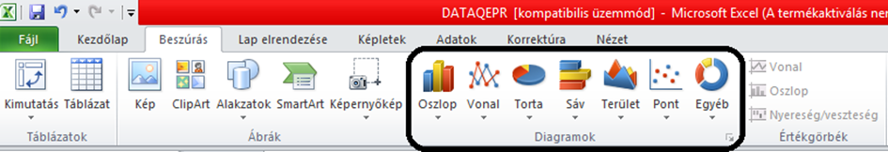
A kiválasztás után létrejön a grafikon. Ha rákattintunk a grafikonra, a táblázatban az adatok egy keretben jelennek meg. Ezek változtatásával lehet módosítani a grafikon forrástartományát.
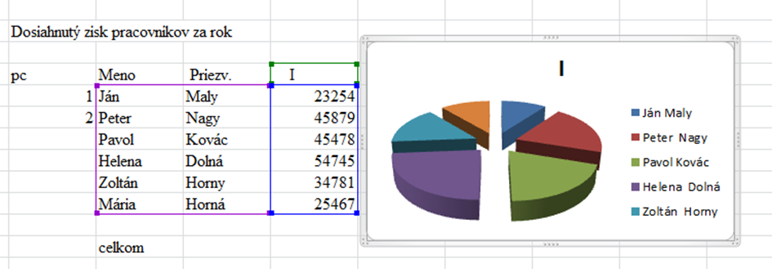
Továbbá ha az elrendezést, formázást vagy esetleg tervezést szeretnénk módosítani, akkor a grafikonra való kattintással megjelenik 3 ablak, amelyek erre szolgálnak. Elnézésedet kérem, de nem fogom sorról sorra bemutatni mi mire jó, mert nagyon sok dolgot át lehet itt állítani. Ha jobban érdekel akkor próbáld ki.
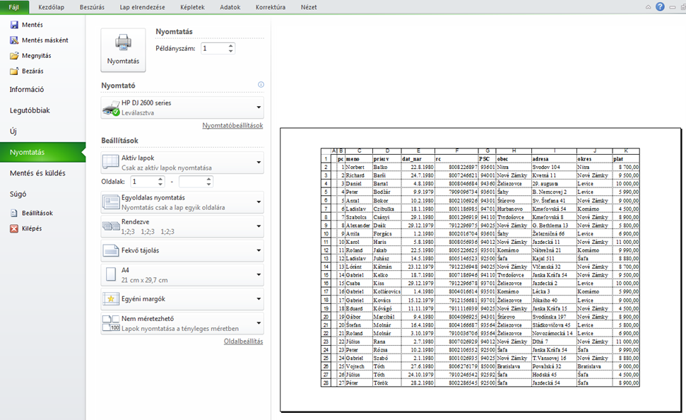
Nyomtatási beállítások: A nyomtatási beállítások a Fájl lehetőségben vannak (gyors billentyűkombináció ide a Ctrl+P), és itt is sok dolgot be lehet állítani, ami a nyomtatással kapcsolatos. Megjelenik továbbá itt az úgynevezett nyomtatási előnézet, aminek segítségével meg tudjuk nézni, hogy hogyan fog kinézni a kinyomtatott lap.
Ha rákattintunk az Oldalbeállításra, akkor ott még több nyomtatási lehetőséget találunk.
Ha meg akarjuk határozni, hogy mennyi sor legyen nyomtatva melyik lapra, akkor kijelölsz egy sort, és a „Lap elrendezése” fülben megnyomjuk a Töréspontok ikont. Az Excel a törésponttól új oldalra fogja nyomtatni a táblázatot.

- Jellemezze a piaci versenyt. Magyarázza el a verseny, tökéletes verseny és nem tökéletes verseny fogalmakat (Monopol verseny, monopólium, oligopólum). - Charakterizujte konkurenciu. Vysvetlite pojmy konkurencia, dokonalá konkurencia, nedokonalá konkurencia (Monopolistická, Monopol, Oligopol).
Piaci verseny (konkurencia) – A vállalatok között megkülönböztetünk úgynevezett árversenyt, tehát ugyanazt a terméket kínálják különböző árakon. Nem ár jellegű verseny amikor a minőséggel, vagy valamilyen extra szolgáltatásokkal konkurálnak a vállalatok.
Monopol verseny – Azt az állapotot nevezzük így, amikor sok a vállalat a piacon, és ugyanolyan terméket ugyanolyan feltételek mellett árulnak.
Oligopólum – Azt az állapotot nevezzük így, amikor a piacon néhány erős vállalat diktálja a feltételeket (pl. mobilszolgáltatók).
Teljes monopólium – Azt az állapotot nevezzük így, amikor csak egy-kettő vállalat uralja a piacot. (pl. gázművek, villamos művek, vasutak, tömegközlekedés).

